Национальный технический университет Украины
«Киевский политехнический институт»

Институт телекоммуникационных систем

Отчет
расчетно-графической работы
по дисциплине “Теория электрических цепей”
Часть III

Вариант №395

Выполнил: студент гр. ______
____________________
Проверил: доц. Карнаух В.Я.

Киев 2008
Розрахункові дані
Вихідні дані:

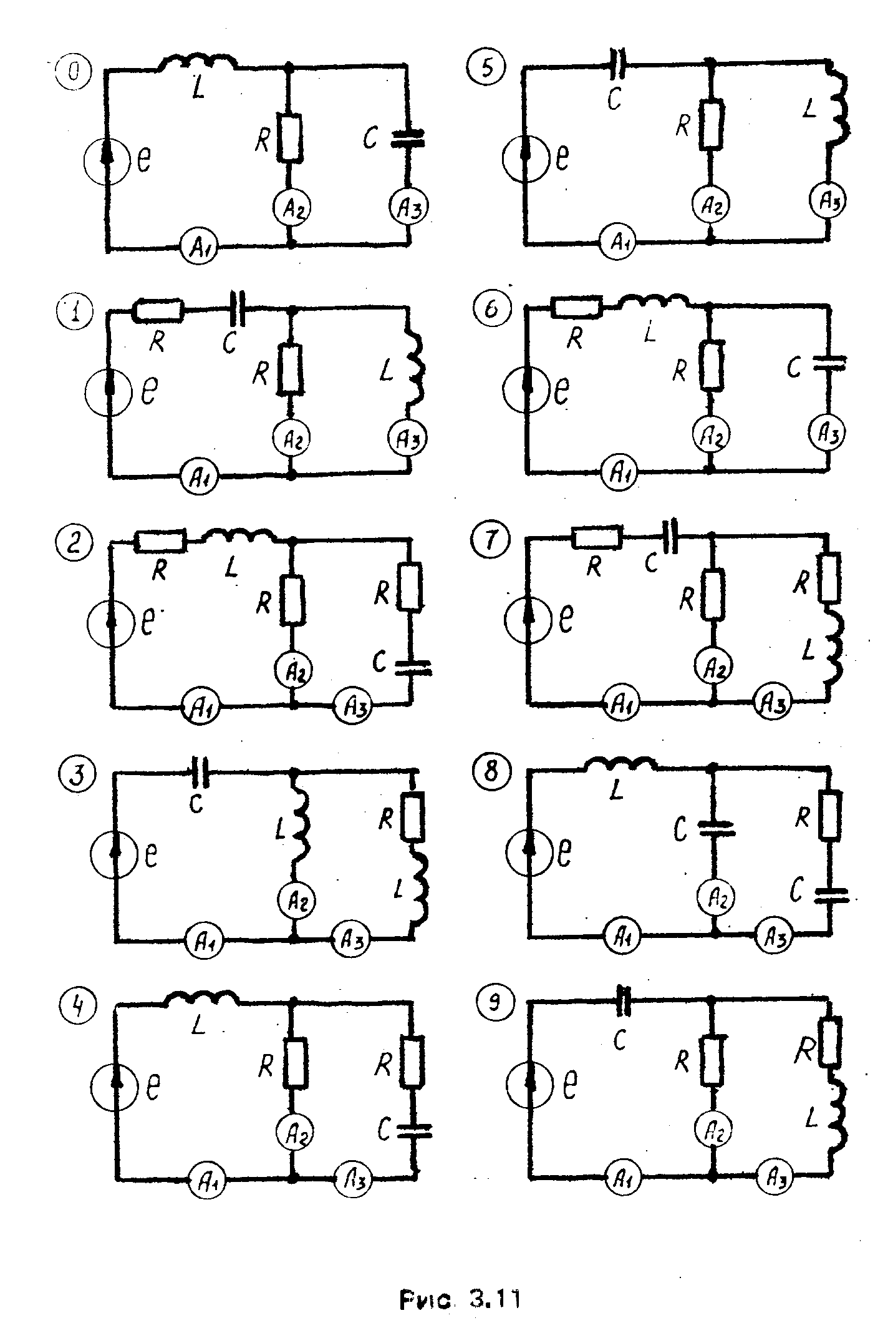
 | ВАРИАНТ
Параметр | 3
Еm,В | 100
R, Ом | 30
L, мГн | 8
C,мкФ | 10

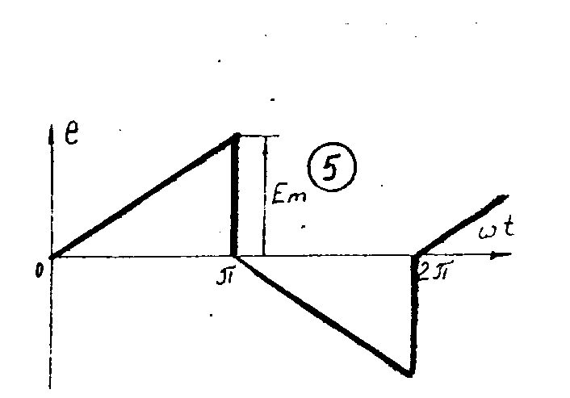

Для обчислень будемо використовувати математичний пакет MathCAD

1. Разложить заданную ЭДС в ряд Фурье (ограничиться 1-ой, 3-ей, и 5-ой гармониками).
Задамо функцію:
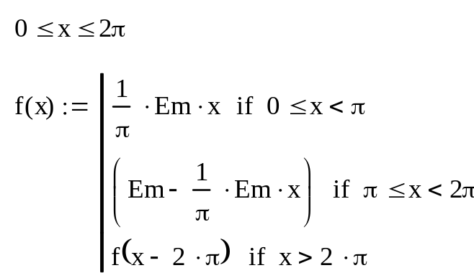

Задамо формули та розрахуємо коефіцієнти ряду Фур’є:
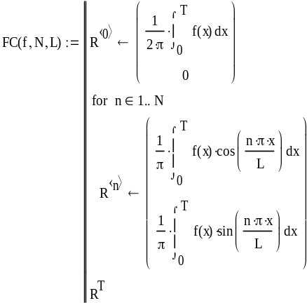

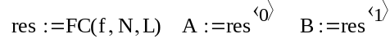
Результати:
n | A | B
0 | 0 | 0
1 | -40.528 | 63.662
2 | 0 | 0
3 | -4.503 | 21.221
4 | 0 | 0
5 | -1.621 | 12.732

Як бачимо, наша функція розклалась по косинусах, синусах і має не постійну складову. Також, парні гармоніки тотожньо рівні нулю.
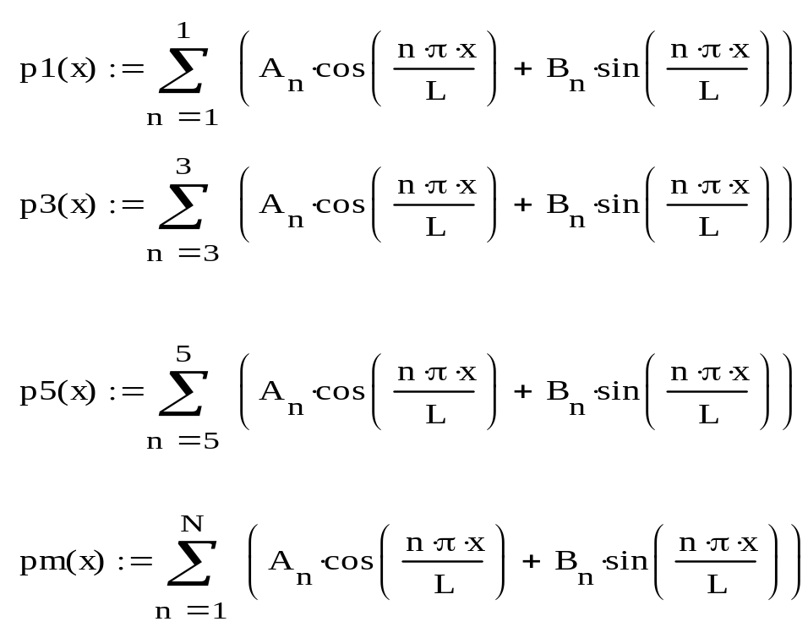

Отож, розклад функції у ряд Фур’є буде мати вигляд:
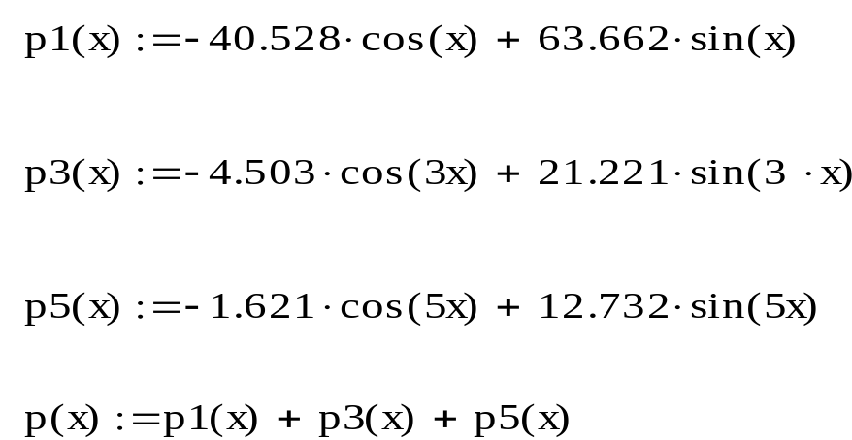

2. Построить в одной системе координат временные графики составляющих и суммарную кривую ЭДС, последнюю сравнить с заданной.

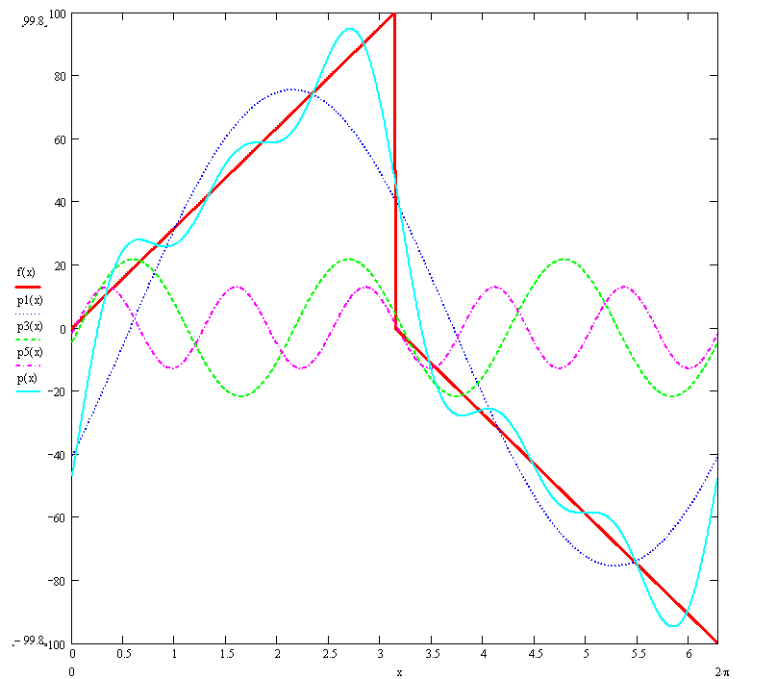
3. Рассчитать мгновенные значения токов всех ветвей заданной схемы.

Запишемо залежність загального опору для різних частот:
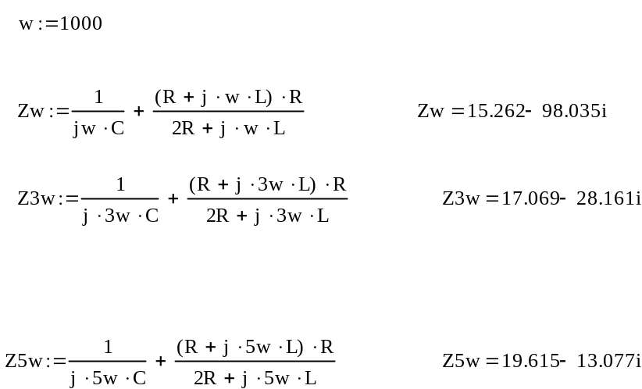

Розрахуємо струми при головній, першій гармоніці ЕРС:

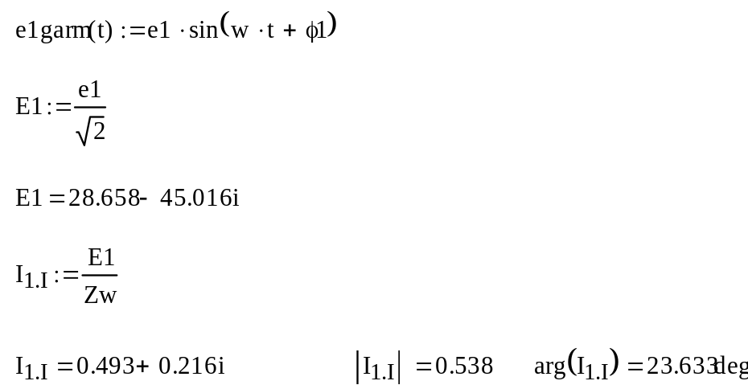

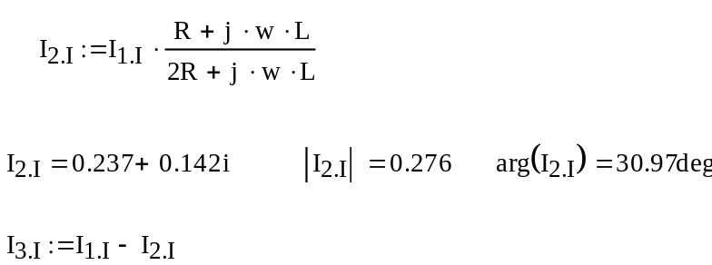

I₁₁=0,538<(23,633)

I₁₂=0,276<(30,97)
I₁₃=0.267<(16,038)

Для третьої гармоніки ЕРС:

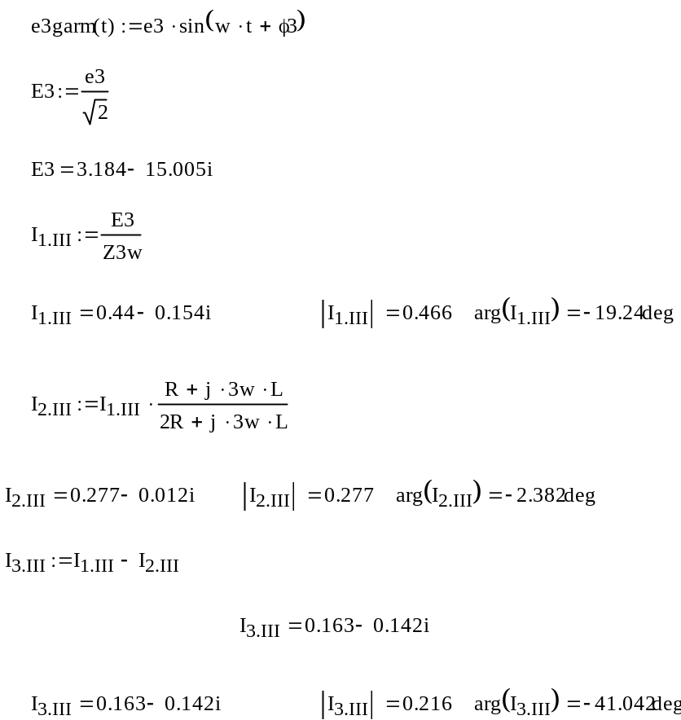

I₃₁=0.466<(-19,24)

I₃₂=0.277<(-2,382)

I₃₃=0,216<(-41,042)

Для п’ятої гармоніки ЕРС:

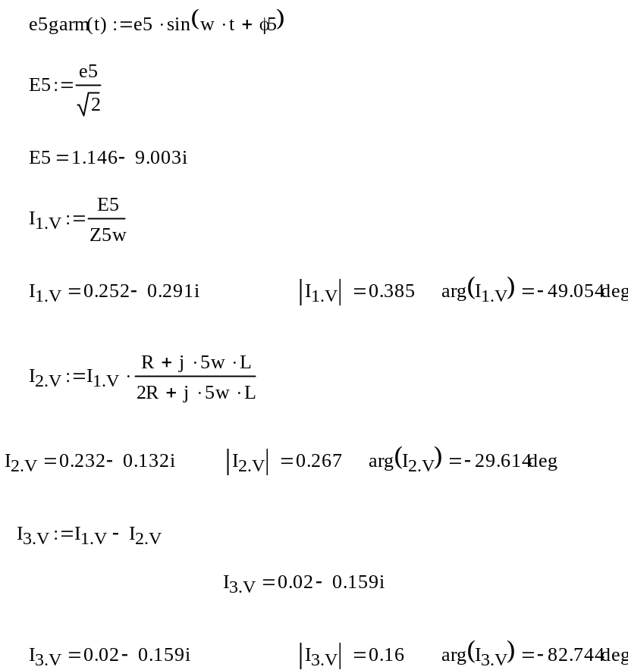

I₅₁=0.385<(-49,054)

I₅₂=0.267<(-29,614)

I₅₃=0,16<(-82,744)

4. Записать условие резонанса цепи для К-ой гармоники.
Вычислить величину емкости С или индуктивности L ветви с источником Е из условия резонанса всей цепи на третьей гармонике. Определить входное сопротивление цепи для этой гармоники при резонансе.

Умова резонансу для К-ої гармоніки:
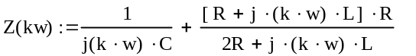
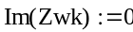
При k=3 вираз набуває вигляду:
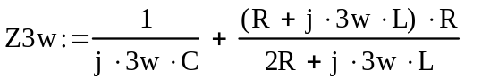

З умови резонансу: Im(Z3w)=0, отримаємо рівняння, з якого легко знайти L:

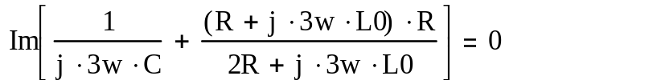

L0=4.3256958142396449*10⁻³

L0=4.3*10⁻³
Вхідний опір на 3й гармоніці:

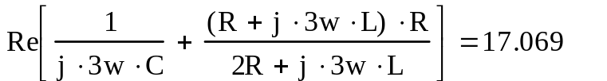
Вывод

После проделанной работы, стало ясно, что любой сигнал, даже не синусоидальный можна успешно рассматривать как входной сигнал цепи и использовав математичесий аппарат и программные приложения определить токи, мгновенные сопротивления.
Ссылаясь на совпадающий балланс мощностей, можно говорить о точности расчета и эфективности существующих методов. Ряд Фурье есть наиболее удобной формой для представления не синусоидального входного сигнала для дальнейшего его рассмотрения. Как видим, для третьей гармоники входное сопротивление действительно не содержит реактивной составляющей, что и я вляется условием и подтвержденийм резонанса. В ходе работы были использованы такие приложения как MathCAD_13 и PAINT(для переноса сложных численных величин из MathCADа).

